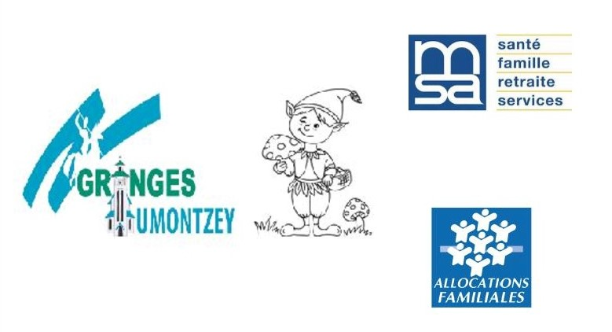

**ANNEXE N°1**: Tarifs à compter du 1er février 2025 *

**ENFANTS SCOLARISÉS OU HABITANT GRANGES-AUMONTZEY \***

|  |  |  |  |
| --- | --- | --- | --- |
| **QUOTIENT FAMILIAL** | **< 703** | **De 703 à 1000** | **> 1000** |
| **GARDERIE (1/2 HEURE)** | **0.60** | **0.75** | **0.85** |
| **CANTINE (REPAS+1H30 GARDERIE)** | **0.85** | **1** | **4.60** |
| **GOUTER/PETIT DEJEUNER** | **0.55** | **0.65** | **0.75** |
| **ALSH ½ JOURNÉE SANS REPAS** | **5.65** | **6.20** | **6.70** |
| **ALSH ½ JOURNÉE AVEC REPAS** | **10** | **11** | **12** |
| **ALSH JOURNÉE** | **13** | **14.50** | **16** |
| **FORFAIT SEMAINE ALSH** | **60** | **70** | **75** |

**PLAN MERCREDIS \***

|  |  |  |  |  |  |  |  |  |  |
| --- | --- | --- | --- | --- | --- | --- | --- | --- | --- |
|  | **SESSION 5 SEMAINES** | | | **SESSION 6 SEMAINES** | | | **SESSION 7 SEMAINES** | | |
| **QUOTIENT FAMILIAL** | **< 703** | **De 703 à 1000** | **> 1000** | **< 703** | **De 703 à 1000** | **> 1000** | **< 703** | **De 703 à 1000** | **> 1000** |
| **ALSH ½ JOURNÉE SANS REPAS** | **25.50** | **28** | **30** | **28.5** | **31** | **33.5** | **34** | **37.5** | **40.50** |
| **ALSH ½ JOURNÉE AVEC REPAS** | **45** | **50** | **54** | **50** | **55** | **60** | **60** | **66** | **72** |
| **ALSH JOURNÉE 8H 17H (avec repas)** | **58.50** | **65.50** | **72** | **65** | **72.5** | **80** | **78** | **87** | **96** |

**ENFANTS NON SCOLARISÉS OU N’HABITANT PAS GRANGES-AUMONTZEY \***

|  |  |  |  |
| --- | --- | --- | --- |
| **QUOTIENT FAMILIAL** | **< 703** | **De 703 à 1000** | **> 1000** |
| **GOUTER/PETIT DEJEUNER** | **0.90** | **1.05** | **1.20** |
| **ALSH ½ JOURNÉE SANS REPAS** | **14** | **15.60** | **17.50** |
| **ALSH ½ JOURNÉE AVEC REPAS** | **24** | **25.50** | **27.50** |
| **ALSH JOURNÉE** | **31** | **35** | **39** |
| **FORFAIT SEMAINE ALSH** | **132.50** | **150** | **167** |

**PLAN MERCREDIS \***

|  |  |  |  |  |  |  |  |  |  |
| --- | --- | --- | --- | --- | --- | --- | --- | --- | --- |
|  | **SESSION 5 SEMAINES** | | | **SESSION 6 SEMAINES** | | | **SESSION 7 SEMAINES** | | |
| **QUOTIENT FAMILIAL** | **< 703** | **De 703 à 1000** | **> 1000** | **< 703** | **De 703 à 1000** | **> 1000** | **< 703** | **De 703 à 1000** | **> 1000** |
| **ALSH ½ JOURNÉE SANS REPAS** | **63** | **70.50** | **79** | **70** | **78** | **87.50** | **84** | **94** | **105** |
| **ALSH ½ JOURNÉE AVEC REPAS** | **108** | **115** | **124** | **120** | **127.50** | **137.50** | **144** | **153** | **165** |
| **ALSH JOURNÉE 8H 17H (avec repas)** | **140** | **157.50** | **175.50** | **155** | **175** | **195** | **186** | **210** | **234** |

**\* Une revalorisation des tarifs sera appliquée chaque année au 1er janvier suivant l’indice des prix à la consommation hors tabac.**